Spanish Pre-Test

DESCUBRE 1
Lección 1
Contextos
Emparejar Match the letter of each answer with the correct question.

_____ 1. ¿De dónde es usted? a. Nada.
_____ 2. ¿Cómo te llamas? b. Me llamo Juanita.
c. Muy bien.
d. Lo siento.
e. De Argentina.
f. Soy la señora Cruz.

1.1 Nouns and articles
Artículos Write the correct definite article (el, la, los, las) for each word. If both masculine and feminine articles are possible, write both.

3. _____ estudiante
4. _____ comunidades
5. _____ día
6. _____ chicos

Más artículos Write the indefinite article (un, una, unos, unas) for each word. If both masculine and feminine articles are possible, write both.

7. _____ autobús
8. _____ foto
9. _____ turistas
10. _____ números

1.2 Numbers 0–30

¿Cierto o falso? Indicate whether each statement is cierto (true) or falso (false). Remember that más means plus, menos means minus, and son means equals.

_____ 11. Seis más quince son veintiuno.

1.3 Present tense of ser
Pronombres Choose the letter of the subject pronoun in Column B that corresponds to the correct name or word in Column A.

_____ 12. el joven a. nosotros
_____ 13. Armando y yo b. ellos
c. ella
d. él
e. nosotras
f. ellas

2 Verbos Complete the chart with the correct verb forms.

14. Write the correct form of the verb ser for “yo”.

1.4 Telling time
Preguntas Answer each question based on the cue in parentheses. Use complete sentences.

15. ¿A qué hora es la clase de historia? (2:20)
_______________________________________________________________________
16. ¿Qué hora es? (1:00)
_______________________________________________________________________

Lección 2
Contextos
¿Lógico o ilógico? Indicate whether each statement is lógico (L) o ilógico (I).

_____ 17. Hay tiza y unos borradores en la pizarra.
_____ 18. En el estadio hay libros.

2.1 Present tense of -ar verbs
Verbos Write the letter of the verb form that corresponds to each subject.

19. nosotras
a. preguntan
b. preguntamos
c. pregunto
d. pregunta

20. tú
a. cenas
b. cenan
c. cena
d. ceno

Emparejar Choose the letter of the statement in Column B that corresponds to the sentence in Column A.

_____ 21. Trabajas mucho. a. Les gusta la literatura. c. No te gusta descansar.
_____ 22. Estudiamos contabilidad. b. Le gusta la sociología. e. Nos gustan las matemáticas.

2.2 Forming questions in Spanish
Completar Complete each question with the appropriate word from the list.

cómo cuál cuánto de dónde dónde por qué qué verdad

23. —Alberto, ¿_______________ eres?
—Soy de Lima.
24. —¿_______________ hay tres laboratorios?
—Hay tres porque muchos estudiantes estudian química.

2.3 Present tense of estar
Completar Fill in the blanks with the appropriate forms of estar.

25. Paulina y Esteban _______________ en el estadio, ¿no?
26. Yo _______________ en casa.

2.4 Numbers 31 and higher
La serie Write the number that completes the series.

27. noventa y siete, noventa y ocho, noventa y nueve, ________________________

Lección 3
Contextos
Emparejar Choose the letter of the word in Column B that corresponds to the phrase in Column A.

_____ 28. los padres de mi esposo a. hijastros
_____ 29. la hija de mi tía b. hermanastros
_____ 30. los hijos de mi madrastra c. sobrina
d. gente
e. suegros
f. prima
g. madre
3.1 Descriptive adjectives
Nacionalidades Rewrite these sentences using adjectives of nationality.
Modelo : Emiliano es de Italia.
Es italiano.

31. Olivia es de Puerto Rico.
_______________________________________________________________________

Completar Choose the correct option from the words provided. Make any necessary changes.
Mi madre es muy (32)________________________ (trabajador / rubio): es artista y también enseña en una universidad.

3.2 Possessive adjectives
Posesivos Fill in each blank with the appropriate possessive adjective.
33. ________________________ (Your, fam.) libros están en la mesa.
34. Es ________________________ (their) nieto.

3.3 Present tense of -er and -ir verbs
Escoger Circle the option that best completes each sentence.

35. Tú _______________ el almuerzo (lunch) con tus amigos.
a. comparten
b. compartes
c. comparte
d. compartimos

36. Usted _______________ los viernes.
a. corro
b. corres
c. corre
d. corren

Completar Fill in each blank with the correct form of the appropriate verb from the list.
abrir beber deber
aprender comer escribir
asistir creer recibir
¿Cómo son los sábados con mi familia? Los sábados, todos nosotros (37)________________________ a una clase de yoga a las siete y media. Mi madre es buena en yoga, pero mi padre (38)________________________ practicar más.

3.4 Present tense of tener and venir
Emparejar Choose the letter of the sentence in Column B that corresponds to the description in Column A.

_____ 39. El señor Beltrán es viejo. a. No tenemos hambre. c.Tenemos cuidado.
_____ 40. No deseo llegar tarde (late). b. Tiene ochenta años. d. Tengo mucha prisa.

.Completar Fill in the blanks with the correct forms of tener or venir.
41. Mañana hay un examen y yo ________________________ que estudiar.
42. Tere y Amalia ________________________ al estadio para practicar el tenis.
Lección 4
Contextos
Emparejar Match the letter of each place with the correct action.

_____ 43. ver películas a. el museo
_____ 44. ir de excursión b. el gimnasio
c. el cine
d. las montañas
e. el restaurante
f. la piscina

4.1 Present tense of ir
Completar Fill in the blank with the appropriate form of ir.

45. El sábado tío Luis y tía Tere _______________ de excursión a las montañas.

Mañana Use ir a + [infinitive] to say that these people are going to do the same activities tomorrow that they do today.
Modelo: Ustedes pasean por el centro.
Van a pasear por el centro mañana también.

46. Nosotros vemos una película.
_______________________________________________________________________

4.2 Stem-changing verbs: e:ie, o:ue
Verbos
47. Write the “tú” form of jugar.
48. Write the “ellos” form of contar.

Elegir Fill in each blank with the correct form of the appropriate verb.

49. Javier ________________________ (entender / dormir) las reglas (rules) del fútbol.
50. ¿A qué hora ________________________ (recordar / querer) almorzar tú?

4.3 Stem-changing verbs: e:i
Completar Fill in the blank with the correct form of the appropriate verb.

conseguir decir pedir repetir seguir

Mi hermano (51)________________________ que la clase de italiano es súper difícil.

4.4 Verbs with irregular yo forms
Los domingos Fill in the blank with the correct form of the appropriate verb.
Me gustan los domingos. Por la mañana, mis padres y yo vamos a la iglesia y (52)________________________ (oír / poner) el sermón.

Lección 5
Contextos
Oraciones Choose the correct option from the words provided.

53. Hoy esperamos la ________________________ (llegada / salida) de mi tío, quien viene de Venezuela.
54. El verano es la ________________________ (novena / tercera) estación del año.

5.1 Estar with conditions and emotions
Emparejar Form complete sentences by choosing the ending in Column B that corresponds to the logical beginning in Column A.

A
_____ 55. Cuando los estudiantes tienen problemas, los profesores...
_____ 56. Cuando estoy de vacaciones...
_____ 57. Cuando mi primo ve películas como (like) Titanic...

B
a. está triste.
b. están preocupados.
c. estamos equivocadas.
d. está nerviosa.
e. están cómodos.
f. están enojados.
g. estoy de mal humor.
h. estamos desordenados.
i. estoy contenta.

5.2 The present progressive
Verbos Write the correct present progressive form of each verb given.

58. jugar (ellas) ________________________
59. vivir (tú) ________________________
60. poder (yo) ________________________

5.3 Ser and estar
Escoger Choose the correct option from the words provided.

61. Mi esposo ________________________ (está / es) muy alto.

5.4 Direct object nouns and pronouns
Conversaciones Circle the letter of the correct response.

62. —¿Quién toma fotos?
—Margarita _____ toma.
a. las
b. los
c. la

63. —David, ¿estás usando la computadora?
—No, ahora no. _____ más tarde (later on).
a. Lo voy a usar
b. Voy a usarla
c. No voy a usarla

9 Lectura Read this advertisement for the Club Deportivo Mérida and answer the questions in complete sentences.

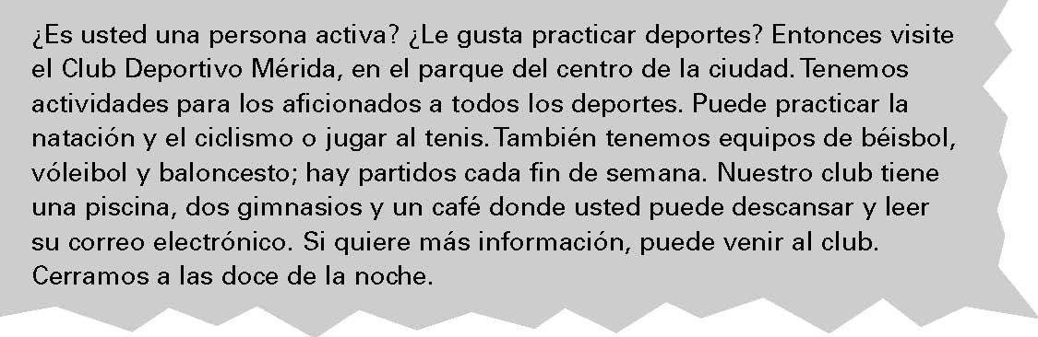
64. ¿Dónde está el Club Deportivo Mérida? ____________________________________________________________________________________________________________
65. ¿Cuándo son los partidos de vóleibol en el Club Deportivo Mérida? ____________________________________________________________________________________________________________

